Korvenstapelaar CE 53/ 53

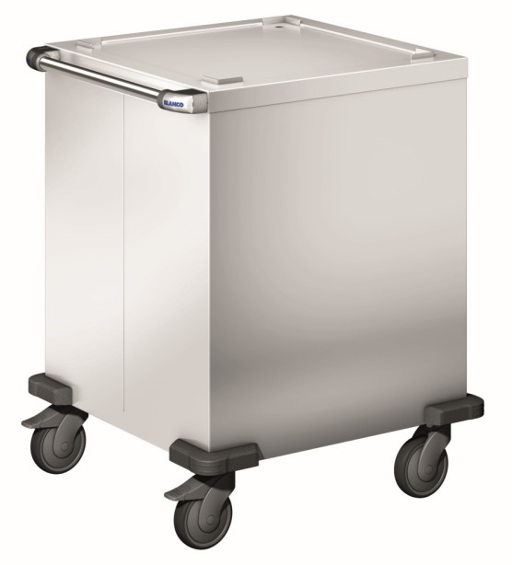

Afmetingen
Lengte: 745 mm
Breedte: 700 mm
Hoogte: 911 mm

Uitvoering
De korvenstapelaar is geheel vervaardigd uit RVS 18/10.
De oppervlakte heeft een micro-finish.
De kast is enkelwandig en compact en gesloten. Hierdoor zijn de korven tegen vervuiling beschermd .
De korven worden op een platform geplaatst. Door de gesloten opbouw kunnen de korven niet verschuiven.
Door eenvoudig inhangen en losmaken van veren kan de veerspanning worden aangepast aan de gebruikte dienbladen. Op deze wijze wordt een gelijkblijvende uitgiftehoogte gegarandeerd.
Aan de bedieningszijde bevindt zich een RVS-veiligheids-duwbeugel met op beide hoeken een kunststof (polyamide) stoothoeken.
Verrijdbaar d.m.v. corrosievrije wielen (4 zwenkwielen met rem; 125 mm ø). Massieve stoothoeken van kunststof (polyethyleen) op alle vier hoeken beschermen tegen beschadigingen.

Accessoires
- Korven van staaldraad, met kunststof bekleed
500 x 500 x 75 mm of 500 x 500 x 115 mm
- Korven van RVS 18/10
500 x 500 x 75 mm of 500 x 500 x 115 mm
- Deksel (557 x 557 mm) van polycarbonaat
Stapelhoogte met deksel: 540 mm
Stapelhoogte zonder deksel: 680 mm
- Dekoruitvoering
- Diverse soorten wielen (zie prijslijst)
Technische gegevens
Materiaal: RVS 18/10
Gewicht: 43 kg
Inwendige maat: 535 x 535 mm
Capaciteit: 6 korven met een hoogte van 115 mm
10 korven met een hoogte van 75 mm

Bijzonderheden
- Spuitwaterdicht (IPX 5)
- CE-conform
- Verandering van de veerspanning mogelijk
- conform DIN 18665, deel 6

Fabricaat :

Fabrikant : B.PRO
Model: CE 53/53
Bestelnr.: 574 905

